TIÊU CHUẨN VIỆT NAM
TCVN 2572 : 1978
BIỂN BÁO AN TOÀN VỀ ĐIỆN
Danger warning sign for electric installations
Tiêu chuẩn này áp dụng cho các biển báo có chữ và dấu hiệu có điện áp, đặt trên các dụng cụ, máy, khí cụ, các thiết bị điện v.v… để báo cho người tránh khỏi nguy hiểm do điện gây ra khi vận hành, làm việc và đi qua gần những thiết bị đó.
1. Phân loại và kích thước
1.1. Căn cứ vào các đối tượng cần báo hiệu, biển báo gồm:
Biển báo chung - dùng ở những nơi có nhân viên vận hành thiết bị điện cũng như người đến làm việc hoặc đi qua.
Biển báo riêng - dùng ở những nơi chỉ có nhân viên vận hành thiết bị điện làm việc.
1.2. Căn cứ vào thời gian sử dụng biển báo gồm:
Biển báo cố định - đặt trong một thời gian không quy định;
Biển báo lưu động - đặt trong một thời gian nhất định.
1.3. Căn cứ vào kích thước (a x b), tính bằng mm, biển báo được phân thành nhóm sau:
a - 360 x 240 e - 145 x 72
b - 240 x 150 g - 105 x 52
c - 240 x 120 h - 72 x 36
d - 210 x 210 i - 52 x 26
k - 36 x 18
1.4. Căn cứ vào nội dung lời trên biển, biển báo được phân theo bảng 1.
Bảng 1
Kiểu | Lời trên biển | Chức năng | Loại | Kích thước | Chú thích | Hình vẽ
1 | 2 | 3 | 4 | 5 | 6 | 7
1 aX | Cấm vào! Điện áp cao nguy hiểm chết người | Chung | Cố định | 360 x 240 | Có dấu hiệu có điện áp và hình sọ người | 1
2 aX | Cấm trèo! Điện áp cao nguy hiểm chết người | Chung | Cố định | 360 x 240 | Có dấu hiệu có điện áp và hình sọ người | 2,3
2b | Cấm trèo! Điện áp cao nguy hiểm chết người | Chung | Lưu động | 240 x 150 | Có dấu hiệu có điện áp và hình sọ người | 4
2K | Cấm trèo! Điện áp cao nguy hiểm chết người | Chung | Khuôn | 360 x 240 | Có dấu hiệu có điện áp và hình sọ người | 5
3aX | Cấm lại gần! Có điện nguy hiểm chết người | Chung | Cố định | 360 x 240 | Có dấu hiệu có điện áp | 6
3b | Cấm lại gần! Có điện nguy hiểm chết người | Chung | Lưu động | 240 x 150 | Có dấu hiệu có điện áp | 7
4aX | Dừng lại! Có điện nguy hiểm chết người | Chung | Cố định | 360 x 240 | Có dấu hiệu có điện áp | 8
5aX | Cấm sờ! Có điện nguy hiểm chết người | Chung | Cố định | 360 x 240 | Có dấu hiệu có điện áp | 9
6aX | Chú ý! Phía trên có điện | Chung | Cố định | 360 x 240 | Có dấu hiệu có điện áp | 10
7b | Cấm đóng điện! Có người đang làm việc | Riêng | Lưu động | 240 x 150 | - | 11
8b | Cấm đóng điện! Có người làm việc trên dây dẫn | Riêng | Lưu động | 240 x 150 | - | 12
9b | Cấm mở! Có người đang làm việc | Riêng | Lưu động | 240 x 150 | - | 13
10c | Chú ý! Điện áp ngược | Riêng | Lưu động | 240 x 150 | - | 14
11c | Đã nối đất | Riêng | Lưu động | 240 x 120 | - | 15
12d | Làm việc tại đây | Riêng | Lưu động | 240 x 210 | - | 16
13d | Trèo tại đây | Riêng | Lưu động | 240 x 210 | - | 17
14d | Vào hướng này | Riêng | Lưu động | 240 x 210 | - | 18
15eX | - | Chung | Cố định | 145 x 72 | Có dấu hiệu có điện áp
15gX | - | Chung | Cố định | 105 x 52 | Có dấu hiệu có điện áp | 19
15hX | - | Chung | Cố định | 72 x 36 | Có dấu hiệu có điện áp | 20
15iX | - | Chung | Cố định | 52 x 26 | Có dấu hiệu có điện áp
15kX | - | Chung | Cố định | 36 x 18 | Có dấu hiệu có điện áp
Chú thích:
1. Trong trường hợp cần thiết, cho phép vẽ thêm hình sọ người nhưng phải đảm bảo yêu cầu trong điều 2.6 của tiêu chuẩn này;
2. Chữ và số ở cột (cột 1 - "Kí hiệu") biểu thị 1 đến 15 - Phân theo lời ghi ở cột 2 (bảng 1); a, b, c, d, e, g, h, i, k - Phân theo kích thước:
K - Loại biển cố định;
K - Khuôn. Khuôn là loại biển đã được khoét thủng tất cả các chữ viết, dấu hiệu có điện áp và khung của biển.
1.5 Nội dung trình bày và kích thước biển báo được quy định trong bảng 2-4 và trên hình vẽ 1 - 20.
Bảng 2
Kiểu | Hình | a | b | c | m | e | f | g | t | h₁ | h₂ | h₃ | k | l | D | n | S₁ | S₁ | d
1 aX, 2aX, 3aX, 4aX, 5aX | 1,2,6,8,9 | 360 | 240 | 40 | 350 | 40 | 12 | 12 | - | 160 | 35 | 24 | 40 | 40 | - | 4 | 5 | 3 | 6
2b, 3b và 8b | 4 và 12 | 240 | 150 | 25 | - | 25 | 70 | 10 | 100 | 100 | 25 | 20 | 25 | 5 | - | 4 | 3 | 2 | 4
7b và 9b | 11 và 13 | 240 | 150 | - | - | - | 70 | 10 | 100 | - | 25 | 20 | 25 | 15 | - | 4 | 3 | 2 | 4
12d, 13d và 14d | 16, 17,18 | 210 | 210 | - | - | - | 55 | 12 | 100 | - | 24 | - | 71 | 20 | 170 | 10 | 3 | - | 4
Còn lại | Theo hình vẽ
Bảng 3
Kiểu | Hình vẽ | a | b | c | e | f | g | h | D
15 eX | 16 và 17 | 72 | 145 | 27 | 18 | 5,0 | 5,0 | 110 | 3
15 gX | 16 và 17 | 52 | 105 | 20 | 13 | 4,5 | 4,5 | 80 | 3
15 hX | 16 và 17 | 36 | 72 | 15 | 9 | 4,0 | 4,0 | 55 | 2
15 iX | 16 và 17 | 26 | 52 | 10 | 6 | 3,0 | 3,0 | 40 | 2
15 kX | 16 và 17 | 18 | 36 | 7 | 5 | 2,5 | 2,5 | 25 | 2
1.6. Biển báo phải được sơn màu phù hợp với quy định trong bảng 4
Bảng 4.
Kiểu | Nền | Chữ | Dấu hiệu có điện áp | Hình sọ người | Vòng trong | Khung
1 aX, 2 aX, 2K | Trắng | Đen | Đỏ tươi | Đen | - | Đỏ tươi
26, 3 aX, 3b, 4 aX, 5 aX, 6 aX | Trắng | Đen | Đỏ tươi | - | - | Đỏ tươi
7b, 8b và 9b | Trắng | Đen | - | - | - | Đỏ tươi
10c và 11c | Vàng | Đen | - | - | - | Đen
12d, 13d và 14d | Xanh lá cây | Đen | - | - | Trắng | Trắng
15eX | Trắng | - | Đỏ tươi hoặc đen | - | - | -
1.7. Sử dụng các biển báo phải phù hợp với những quy định trong các quy phạm an toàn lao động hoặc các tài liệu khác có liên quan về an toàn lao động.
1.8. Khi đặt làm các biển báo, phải chỉ rõ kiểu, loại quy định trong tiêu chuẩn này.
2. Yêu cầu kỹ thuật
2.1. Biển báo phải chế tạo theo những yêu cầu của tiêu chuẩn này và các tài liệu kỹ thuật có liên quan khác.
2.2. Biển báo cố định và khuôn được chế tạo bằng thép tấm chất lượng thường, có chiều dày không nhỏ hơn 0,5 mm.
2.3. Biển báo cố định kiểu 15eX đến 15kX dùng để gắn trên thiết bị điện, khí cụ, các dụng cụ đo điện có thể chế tạo bằng vật liệu như nhôm lá, đồng lá, thép lá hoặc bằng vật liệu khác nhưng phải đảm bảo tuổi thọ của nó trong điều kiện vận hành của sản phẩm, đồng thời phải đảm bảo rõ ràng và đọc rõ nét chữ. Có thể dùng loại có lỗ hoặc không có lỗ. Cho phép chỉ vẽ dấu hiệu có điện áp trực tiếp ngay trên sản phẩm nhưng kích thước phải phù hợp với TCVN 2049:1977 theo chiều cao "h" quy định ở Bảng 3 của tiêu chuẩn này.
2.4. Biển báo phải được gắn chắc bằng bulông, vít, đinh tán hoặc gắn trực tiếp vào sản phẩm. Kích thước của các lỗ bắt bulông, vít được quy định trong các bảng và hình vẽ của tiêu chuẩn này.
2.5. Biển báo lưu động được phép được chế tạo bằng kim loại lá, chất dẻo hoặc bằng vật liệu khác có chiều dày từ 2 - 3mm. Các vật liệu này không bị hư hỏng do tác dụng của khí quyển.
2.6. Hình sọ người phải đảm bảo các yêu cầu sau:
Màu của hốc mắt, mũi, răng và đường viền của sọ phải là màu đen;
Đoạn đầu của dấu hiệu có điện phải cho xuyên qua hốc mắt phải, nhưng hình sọ người không được che khuất đầu mũi tên của dấu hiệu, đồng thời phải để chừa một đoạn rõ từ chỗ hốc mắt phải đến chỗ gấp khúc của dấu hiệu có điện áp;
Hình sọ người phải có kích thước tương ứng với dấu hiệu có điện áp.
Phần lời của biển báo phải viết bằng chữ in thẳng đứng theo tiêu chuẩn "tài liệu thiết kế" (TCVN 6:1974).
Hình dạng và kích thước của dấu hiệu có điện áp theo TCVN 2049:1977.
Biển báo không được có những vết sần sùi, cạnh sắc.
Biển báo cố định và khuôn phải sơn cả hai mặt, trước khi sơn phải làm sạch hết vết bẩn, vết gỉ.
Sơn phải đều, đậm và bền, bề mặt lớp sơn phải nhẵn.
Biển báo kiểu 2aX phải bắt chắc chắn ở độ cao từ 2,5m - 3m so với mặt đất.
2.12. Trên cột bê tông, cho phép dùng khuôn 2K để thể hiện trực tiếp nội dung của biển báo và sơn màu quy định trong Bảng 4.
2.13. Phía trên biển báo loại lưu động phải có hai lô theo kích thước quy định trong Bảng 2 để luồn dây treo thích hợp.
3. Quy tắc nghiệm thu
3.1. Các biển báo phải được bộ phận kiểm tra kỹ thuật bên sản xuất kiểm tra theo yêu cầu của tiêu chuẩn này.
3.2. Kiểm tra kích thước và chữ viết của biển báo bằng dụng cụ đo có độ chính xác đến 1mm. Khi kiểm tra, lấy 10% số biển báo của lỗ, nhưng không được ít hơn 3 chiếc.
3.3. Kiểm tra các điều 2.7, 2.8 và 2.1 bằng mắt thường. Kiểm tra từng biển báo riêng biệt.
4. Bao gói, ghi nhãn, bảo quản và vận chuyển
4.1. Biển báo phải được bao gói trong hòm gỗ hoặc hòm các tông, giữa các biển báo phải có giấy lót. Khối lượng của hòm để xếp biển báo không quá 20kg.
4.2. Trên mỗi hòm có ghi nhãn, bao gồm các mục sau:
- Tên hoặc dấu hiệu quy ước của cơ sở sản xuất;
- Kiểu biển báo;
- Khối lượng, kg;
- Ký hiệu và số hiệu của tiêu chuẩn.
4.3. Biển báo được bảo quản trong phòng ở điều kiện bình thường.
4.4. Biển báo được vận chuyển bằng mọi phương tiện.
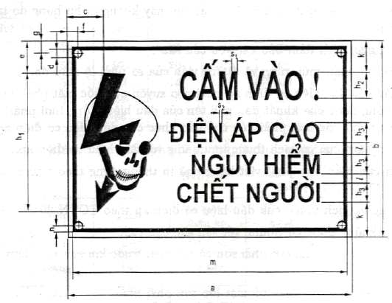
Hình 1: Kiểu 1aX
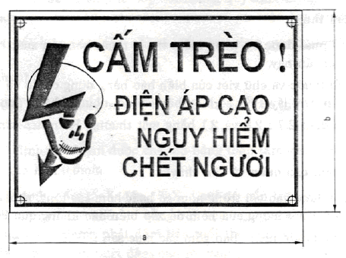
Hình 2: Kiểu 2 aX
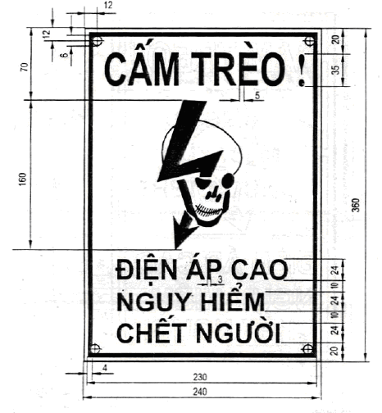
Hình 3: Kiểu 2aX
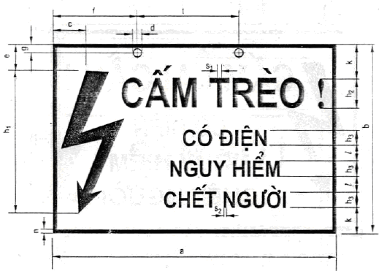
Hình 4
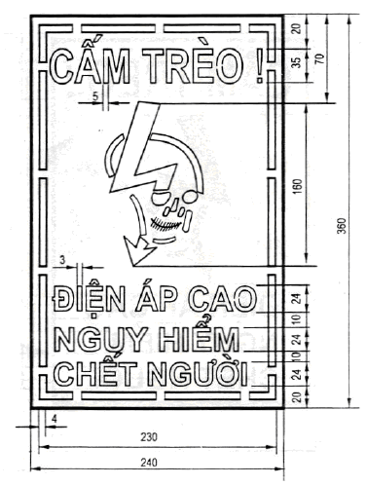
Hình 5: Kiểu 2K
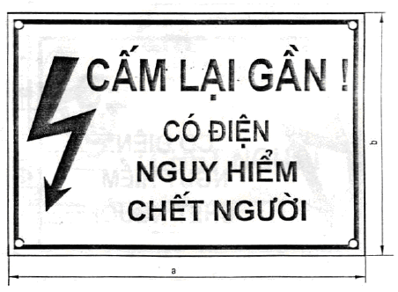
Hình 6: Kiểu 3aX
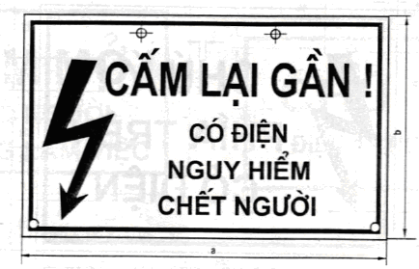
Hình 7: Kiểu 3b
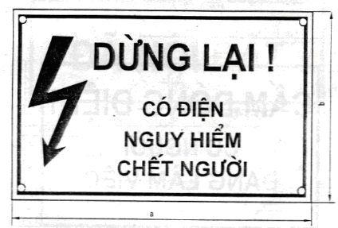
Hình 8: Kiểu 4aX
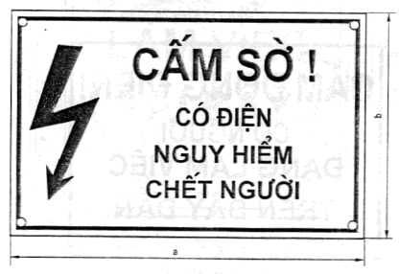
Hình 9: Kiểu 5aX
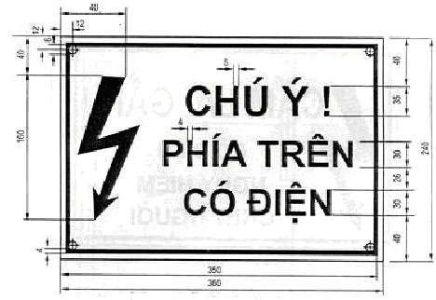
Hình 10: Kiểu 6 aX
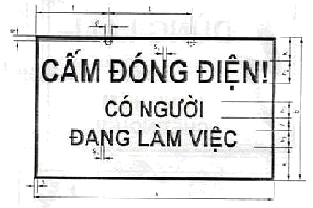
Hình 11: Kiểu 7b
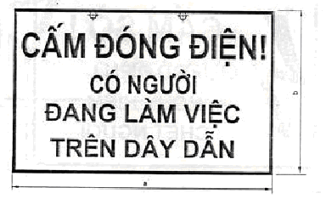
Hình 12: Kiểu 8b
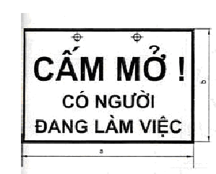
Hình 13: Kiểu 9b
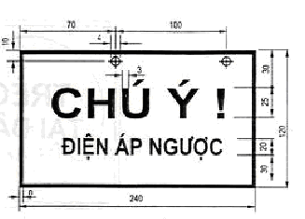
Hình 14: Kiểu 10c
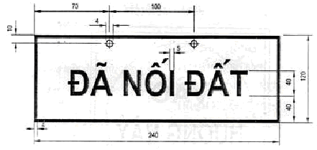
Hình 15: Kiểu 11c
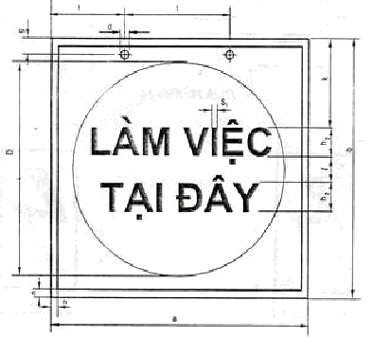
Hình 16: Kiểu 12d
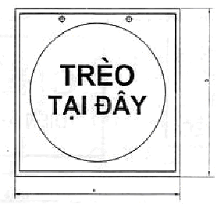
Hình 17: Kiểu 13d
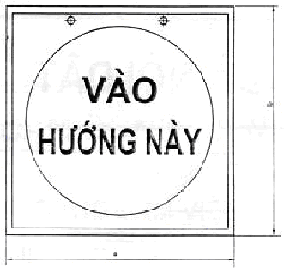
Hình 18: Kiểu 14d
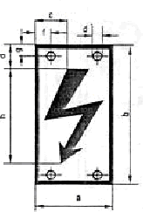
Hình 19: Biển báo có lỗ gắn cố định
Hình 20: Biển báo không có lỗ gắn cố định

